Regolamento operativo discarica di tipo B

Nome della discarica: ______________

Comune di __________________

Gestore

Nome _____________________
Via _____________________
CAP _____________________

Tel. _____________________
e-mail: _____________________
web: _____________________

Firma gestore: Luogo e data:

__________________________ _______________________________

Approvato con decisione SPAAS:
Nr. XXXX del XX.XX.XXX

Luogo e data: _____________________

Indice

1. Ambito di validità 3
2. Comprensorio 3
3. Regolamento di esercizio 3
4. Competenze 4
5. Registrazione dei quantitativi e controllo dei rifiuti 4
6. Deposito dei rifiuti / Lavori di sistemazione finale 4
7. Rifiuti contenenti amianto e neofite invasive, rifiuti liquidi 4
8. Manutenzione dell’area della discarica e delle aree adiacenti 4
9. Giornale di esercizio / Resoconto 5
10. Misure di sicurezza 5

Ambito di validità
  - Il presente regolamento operativo è valido per la discarica di tipo B “___________" situata nel Comune di ____________________.

  - Le basi giuridiche del Regolamento operativo sono:
    - la Legge federale sulla protezione dell’ambiente del 7 ottobre 1983 (Legge sulla protezione dell’ambiente, LPAmb; RS 814.01);
    - l’Ordinanza contro il deterioramento del suolo del 1° luglio 1998 (O Suolo; RS 814.12);
    - l’Ordinanza sulla prevenzione e lo smaltimento dei rifiuti del 4 dicembre 2015 (Ordinanza sui rifiuti, OPSR; RS 814.600);
    - la Legge cantonale di applicazione della legge federale sulla protezione dell’ambiente del 24 marzo 2004 (LALPAmb; 831.100);
    - il regolamento di applicazione dell’ordinanza sulla prevenzione e lo smaltimento dei rifiuti (ROPSR; 832.110).
  - Nelle discariche e nei compartimenti di tipo B possono essere depositati unicamente i rifiuti previsti nell’Allegato 5 numero 2 OPSR (v. Allegato 1).
  - Se la composizione di una fornitura di rifiuti è sconosciuta, o se proviene da un sito inquinato o luogo di incidente, la fornitura deve essere accompagnata da un’autorizzazione al deposito rilasciata dall’Ufficio dei rifiuti e dei siti inquinati della SPAAS con allegate le analisi di laboratorio. Il gestore si riserva la facoltà di eseguire delle analisi di controllo o in contraddittorio.
  - Nel caso sussistano incertezze sull’ammissibilità del materiale da deporre, il custode della discarica si consulta con il gestore. Se in tal modo non si riesce a chiarire la questione, viene contattato l’Ufficio dei rifiuti e dei siti inquinati, che decide in via definitiva sull’ammissibilità al deposito.

Comprensorio
  - Il comprensorio di provenienza dei rifiuti è limitato alla regione di _____________.
  - Per l’ammissione al deposito del materiale fornito è determinante il suo luogo di provenienza (ad esempio cantiere, cava di ghiaia, etc.) e non la sede societaria del fornitore.
  - Il gestore applica le medesime condizioni a tutti gli utenti della discarica.

Regolamento di esercizio
  - Il gestore emana un Regolamento di esercizio, nel quale sono contenute tutte le informazioni importanti per gli utenti. Il Regolamento di esercizio deve essere letto ed accettato mediante firma da parte degli utenti al momento del primo conferimento in discarica.
  - Il gestore può modificare il Regolamento di esercizio dandone informazione all’Ufficio dei rifiuti e dei siti inquinati e ai propri utenti.

Competenze
  - I capitolati d’oneri riguardanti il gestore, il custode della discarica e il personale della discarica sono elencati dettagliatamente nell’Allegato 2.
  - Il gestore (rispettivamente, la persona responsabile) si accerta che tutto il personale sia a conoscenza del contenuto del presente Regolamento operativo e lo applichi correttamente.
  - Tutto il personale della discarica è formato in base alle proprie mansioni. Almeno una persona, in genere il gestore o il custode, ha frequentato un corso di formazione nell’ambito della realizzazione di discariche.

Registrazione dei quantitativi e controllo dei rifiuti
  - Il custode della discarica esamina le forniture sotto il profilo ottico e olfattivo.
  - Il rilevamento dei quantitativi delle forniture avviene secondo il peso misurato all’entrata della discarica o attraverso la cubatura sciolta in caso di malfunzionamento della pesa.
  - Il custode, in modo automatico o manuale, rilascia sempre all’utente una ricevuta con l’indicazione della data, della tipologia di rifiuto consegnato e il suo quantitativo.
  - Forniture non conformi per il deposito in discarica di tipo B vengono respinte, rispettivamente smaltite a norma di legge a carico del fornitore, secondo quanto stabilito nel Regolamento di esercizio.
  - Il gestore e l’Ufficio dei rifiuti e dei siti inquinati hanno facoltà di controllare, analizzare e valutare i rifiuti forniti in qualsiasi momento.

Deposito dei rifiuti / Lavori di sistemazione finale
  - Il deposito dei rifiuti avviene in base a un piano di avanzamento della discarica, che viene attualizzato regolarmente da parte del gestore.
  - Nel corpo della discarica i rifiuti vengono depositati secondo lo stato della tecnica, con particolare attenzione alla stabilità del corpo della discarica.
  - Parallelamente all’avanzamento della discarica il gestore esegue la ricoltivazione della discarica secondo il progetto approvato e secondo le condizioni poste dall’autorità cantonale.
  - I requisiti della sistemazione del terreno per usi forestali vengono discussi con l’Ufficio forestale di circondario.
  - Fino al termine del periodo di postgestione verranno prese misure per la lotta contro le neofite invasive.

Rifiuti contenenti amianto e neofite invasive, rifiuti liquidi
  - Il deposito dei rifiuti contenenti amianto fortemente agglomerato (codice OLTrif 17 06 98) avviene secondo le disposizioni contenute nell’Allegato 4 e applicando le misure di protezione indicate nella Scheda tematica, n. 33064.i della SUVA.
  - Il deposito dei materiali contenenti rizomi o semi di piante neofite invasive (Poligono del Giappone, Ailanto, Ambrosia, ecc.) avviene secondo le disposizioni contenute nel Foglio informativo “Smaltimento di neofite invasive”, Agosto 2019.
  - I rifiuti liquidi, consegnati in particolare tramite autobotti, non vengono accettati.

Manutenzione dell’area della discarica e delle aree adiacenti
  - Il custode della discarica provvede a mantenere l’ordine all’interno e all’esterno dell’area della discarica.
  - La strada di accesso in entrata e uscita dalla discarica viene mantenuta costantemente pulita. Il gestore organizza gli interventi di pulizia ordinaria mentre il custode ordina con immediatezza gli eventuali interventi di pulizia straordinaria.

Giornale di esercizio / Resoconto
  - Il custode della discarica tiene un giornale di esercizio riguardante il deposito dei rifiuti in discarica. Esso può essere consultato in qualsiasi momento dalle autorità cantonali. Il giornale di esercizio contiene le seguenti indicazioni:
- tipologia, quantitativi e fornitori del materiale depositato
- eventi particolari quali reclami della popolazione, pulizia degli accessi alla discarica e controlli.
  - Il gestore informa a scadenza annuale l’Ufficio dei rifiuti e dei siti inquinati sui quantitativi e sulle tipologie dei rifiuti accettati.
  - La registrazione dei quantitativi avviene in forma digitale e viene annunciata anche tramite il portale online denominato eGOV–Rifiuti e Materie prime.
  - Il gestore informa l’Ufficio dei rifiuti e dei siti inquinati su avvenimenti che non sono disciplinati nel regolamento operativo (problemi con il corpo della discarica, con le aree adiacenti, in caso di eventi naturali nell’area della discarica, ecc.).

Misure di sicurezza
  - Lo stoccaggio di carburante, il rifornimento e la manutenzione dei veicoli (riparazione, lavaggio) vengono effettuati in modo tale che siano rispettate le prescrizioni legali in materia di protezione delle acque.
  - Vengono prese tutte le misure necessarie per garantire la sicurezza del personale della discarica e di persone terze.
  - L’allarme in caso di eventi imprevisti quali incendi, incidenti o inquinamento delle acque viene dato secondo l’organizzazione dell’allarme all’Allegato 3.

ELENCO DEI RIFIUTI CONSENTITI ALLEGATO 1

Condizioni per il deposito in discariche di tipo B secondo l’allegato 5 numero 2 OPSR

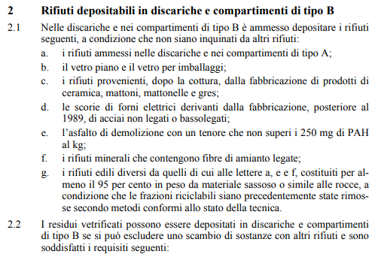

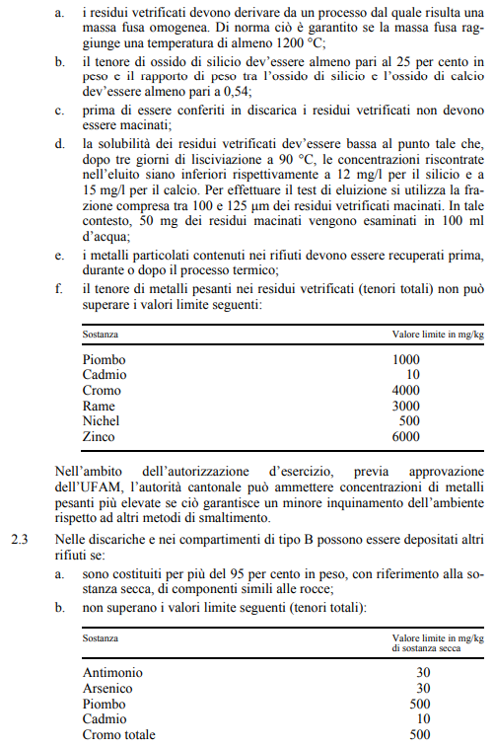

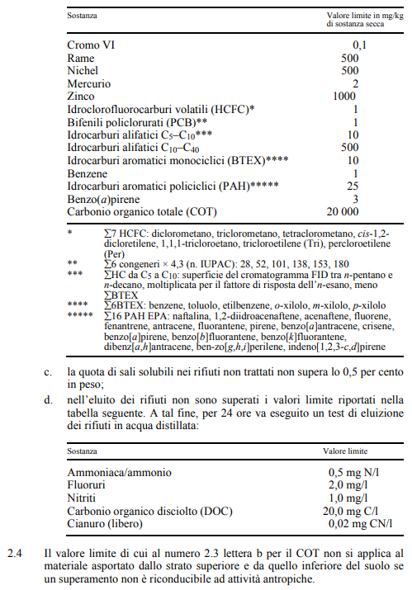

CAPITOLATO D’ONERI PER IL PERSONALE DELLA DISCARICA ALLEGATO 2

Il gestore
- è preposto, alla periodica attualizzazione (ogni 5 anni) del regolamento operativo;
- incarica e coinvolge gli specialisti necessari alla costruzione della discarica (ingegnere civile, geologo, specialista ambientale, geometra, ecc.)
- è responsabile per l’aggiornamento continuo dell’organizzazione di allarme;
- si assicura che tutto il personale conosca il Regolamento operativo e lo metta correttamente in pratica;
- garantisce l’applicazione delle condizioni e delle disposizioni dell’autorità per la realizzazione e l’esercizio della discarica;
- è responsabile per l’impiego del personale e per l’organizzazione dei sostituti;
- assicura il controllo delle forniture e la registrazione dei quantitativi;
- controlla periodicamente le registrazioni nel giornale di gestione e, qualora fosse necessario, dispone provvedimenti supplementari;
- assicura la manutenzione della discarica e dei suoi impianti tecnici;
- dispone i rilevamenti volumetrici periodici della discarica;
- è responsabile per la trasmissione dei dati alle autorità;
- è preposto all’organizzazione della documentazione concernente il deposito di materiale, l’avanzamento della discarica, la statistica di deposito, così come ai rilevamenti e alle registrazioni a tal fine necessari;
- assicura l’archiviazione periodica dei dati
- redige un rapporto annuale sull’esercizio della discarica, all’indirizzo dell’autorità cantonale e comunale.

Il custode della discarica
- è responsabile per l’osservanza dell’ordinamento di gestione;
- è preposto all’organizzazione dei lavori di controllo, di mantenimento e di manutenzione;
- coordina e sorveglia l’impiego e gli interventi del personale della discarica;
- esegue il controllo della fornitura e la registrazione dei quantitativi di materiale;
- tiene il giornale di esercizio;
- coordina il deposito dei rifiuti;
- assicura la manutenzione dell’area della discarica e delle aree adiacenti;
- esegue periodicamente giri d’ispezione sulla discarica e nelle sue immediate vicinanze, e annuncia immediatamente al gestore fatti particolari constatati come forniture scorrette, emissioni, etc.;
- controlla il funzionamento dei sistemi di drenaggio installati e ne ordina la manutenzione.

Il personale della discarica
- è sottoposto al custode della discarica;
- deposita su direzione del custode della discarica i rifiuti a strati, dal basso verso l’alto;
- esegue le riparazioni e la manutenzione dei macchinari;
- esegue lavori di controllo e manutenzione di tutte le attrezzature e di tutti gli impianti, secondo le indicazioni del custode della discarica;
- può essere incaricato, previa intesa con il custode, della sorveglianza della discarica.

ORGANIZZAZIONE DELL’ALLARME IN CASO DI INCIDENTI ALLEGATO 3

Pompieri 118
Ambulanza 144
Polizia 117
SPAAS 091 814 29 71
Sistema di allarme

Tel.:
……………………………………………….
Mobile:
……………………………………………….
Tel.:
……………………………………………….
Mobile:
……………………………………………….
Organizzazione dell’allarme:
Procedimento e misure in caso di insorgenza di un evento dannoso, come ad esempio: incidente, incendio, scoscendimenti, disfunzioni nel drenaggio, repentino cambiamento delle caratteristiche del percolato e altri eventi dannosi.
Spostare dalla zona di pericolo persone, machine e installazioni particolari
Misure di primo soccorso e/o primo contenimento dell’incendio,
rispettivamente prime misure di limitazione del danno
Attivazione dell’allarme
Custode o personale
addetto della discarica
Vicini, terze persone
Servizi allarmati

Custode discarica: ……………………………………………….
Sostituto:
……………………………………………….
Coordinamento di provvedimenti supplementari da parte del custode della discarica;
in caso di necessità avviso a ulteriori servizi, quali:

-> Tel. ……………………………..……………………………..……………………………..

-> Tel. ……………………………..……………………………..……………………………..

DEPOSITO DI RIFIUTI CONTENENTI AMIANTO ALLEGATO 4

Accettazione
- vengono accettati unicamente rifiuti edili contenenti amianto fortemente agglomerato (codice OLTRif 17 06 98)
- i rifiuti possono essere consegnati non imballati oppure confezionati in un imballaggio ermetico (sacchi / plastica). È escluso l’imballaggio in bidoni/contenitori rigidi.
- all’entrata della discarica il materiale contenente amianto deve essere annunciato dal fornitore,
- il custode verifica la fornitura e la pesatura viene registrata sotto il codice OLTRif 17 06 98
- in caso di forniture miste (rifiuti con e senza amianto), a tutto il carico viene assegnato il codice OLTRif 17 06 98
- il custode informa il macchinista dell’arrivo di una fornitura di rifiuti contenenti amianto in modo garantire la preparazione dell’area di deposito.

Deposito
- viene predisposta una fossa per depositare i rifiuti contenenti amianto
- i rifiuti vengono scaricati dall’autocarro mediante un braccio meccanico e l’impiego di cinghie. È assolutamente vietato scaricare a ribalta. Le forniture che non permettono lo scarico mediante braccio meccanico vengono respinte
- la fossa con i rifiuti viene delicatamente coperta con altro materiale presente in discarica, in modo da escludere il rilascio di fibre di amianto nell’aria

Misure di protezione individuali
- il macchinista che scarica i rifiuti contenenti amianto lavora all’interno dell’escavatore con le porte chiuse e il ricircolo dell’aria attivato e indossando una mascherina di tipo FFP3, fintanto che la fossa non è completamente chiusa
- l’autista dell’autocarro, durante la fase di scarico, si allontana ad una distanza minima di 20 m ed indossa una mascherina di tipo FFP3
- il custode della discarica mette a disposizione dei propri dipendenti e degli autisti delle mascherine di protezione di tipo FFP3.

